**Алгебра и начала математического анализа, 10 класс 03.04.2020 г.**

**Урок по теме «Формулы приведения».**

**Перечень вопросов, рассматриваемых в теме:**

* формулы приведения;
* мнемоническое правило для формул приведения;
* преобразование тригонометрических выражений на основе использования формул приведения;
* вычисление значений тригонометрических выражений на основе формул приведения;

**Глоссарий по теме**

**Формулы приведения** – это формулы, которые позволяют синус, косинус, тангенс и котангенс различных углов приводить к острым углам.

**Теоретический материл.** Для вычисления углов больше 90https://resh.edu.ru/uploads/lesson_extract/3490/20190729104232/OEBPS/objects/c_matan_10_37_1/eb1fa9fd-0f75-4856-a96d-f23b5c7d2478.png используют формулы приведения. Они позволяют синус, косинус, тангенс и котангенс различных углов приводить к острым углам.

**Пример 1:** Вычислить https://resh.edu.ru/uploads/lesson_extract/3490/20190729104232/OEBPS/objects/c_matan_10_37_1/2ffa4d79-723f-4afa-84de-0981cf6c7611.png иhttps://resh.edu.ru/uploads/lesson_extract/3490/20190729104232/OEBPS/objects/c_matan_10_37_1/3018d4e9-1a3c-418e-800e-d8561522180a.png.

Представим число https://resh.edu.ru/uploads/lesson_extract/3490/20190729104232/OEBPS/objects/c_matan_10_37_1/93815a91-18ff-470f-80e0-67326800cd61.png.

https://resh.edu.ru/uploads/lesson_extract/3490/20190729104232/OEBPS/objects/c_matan_10_37_1/9c3a0594-f4be-429f-80b7-1867cdbd7b31.png,  https://resh.edu.ru/uploads/lesson_extract/3490/20190729104232/OEBPS/objects/c_matan_10_37_1/786e48a5-507c-40cc-8b48-e32d93d9962b.png.

А так как https://resh.edu.ru/uploads/lesson_extract/3490/20190729104232/OEBPS/objects/c_matan_10_37_1/14a97fda-be86-41f1-ae72-b47e48d1c489.png, то https://resh.edu.ru/uploads/lesson_extract/3490/20190729104232/OEBPS/objects/c_matan_10_37_1/fdd2d586-3b22-445c-9047-cbe1b53a7fff.png,https://resh.edu.ru/uploads/lesson_extract/3490/20190729104232/OEBPS/objects/c_matan_10_37_1/c3cf3427-3771-4a0d-b9cc-f368faa574e3.png

Количество полных оборотов по 360https://resh.edu.ru/uploads/lesson_extract/3490/20190729104232/OEBPS/objects/c_matan_10_37_1/805e5d75-6c4d-4229-a5a0-f7576667d918.png или по https://resh.edu.ru/uploads/lesson_extract/3490/20190729104232/OEBPS/objects/c_matan_10_37_1/3406f43d-5120-4c96-bd9a-4331627b59de.png может выражаться любым целым числом*k,*как положительным, так и отрицательным и нулём. При повороте точки А(1;0) на угол https://resh.edu.ru/uploads/lesson_extract/3490/20190729104232/OEBPS/objects/c_matan_10_37_1/6ec01a52-00e6-47cb-a8ab-50b78985740f.png, где khttps://resh.edu.ru/uploads/lesson_extract/3490/20190729104232/OEBPS/objects/c_matan_10_37_1/921798e2-8327-4d2b-814e-c485893188b1.png получается та же самая точка, что при повороте на угол https://resh.edu.ru/uploads/lesson_extract/3490/20190729104232/OEBPS/objects/c_matan_10_37_1/cf60d839-3a69-43bd-b749-8fe60e3a5943.png

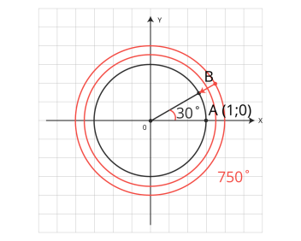

Рисунок 1 – точки А и В на единичной окружности

Справедливы равенства:

https://resh.edu.ru/uploads/lesson_extract/3490/20190729104232/OEBPS/objects/c_matan_10_37_1/a7b116df-f81e-483a-bed8-2bc6576b7bc9.png**, где**https://resh.edu.ru/uploads/lesson_extract/3490/20190729104232/OEBPS/objects/c_matan_10_37_1/6683d4eb-c70b-49a2-add7-8f2af4a9ad96.png,  https://resh.edu.ru/uploads/lesson_extract/3490/20190729104232/OEBPS/objects/c_matan_10_37_1/82919bcb-cdae-4025-8d8a-a53c9e0efa82.png**, где**https://resh.edu.ru/uploads/lesson_extract/3490/20190729104232/OEBPS/objects/c_matan_10_37_1/b8d9c2aa-64ee-416a-a528-7fd08f13e485.png

Пусть точка А(1;0) переместилась в точку В1 при повороте на угол https://resh.edu.ru/uploads/lesson_extract/3490/20190729104232/OEBPS/objects/c_matan_10_37_1/41120a9a-9ce5-4b7b-9503-d0b3df359f8f.png и в точку В при повороте на угол https://resh.edu.ru/uploads/lesson_extract/3490/20190729104232/OEBPS/objects/c_matan_10_37_1/1a803311-338a-4bbf-aea5-8a08c9258f15.png(рис. 2).

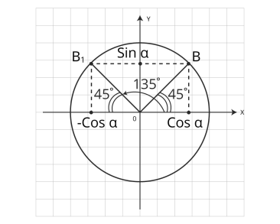

Рисунок 2 – точки А, В, В1 на единичной окружности

Запишем https://resh.edu.ru/uploads/lesson_extract/3490/20190729104232/OEBPS/objects/c_matan_10_37_1/b45e2404-b025-4bab-be3a-8cb88d6dde23.png в виде: https://resh.edu.ru/uploads/lesson_extract/3490/20190729104232/OEBPS/objects/c_matan_10_37_1/90bd4f22-e2cb-4bbc-80f8-35a7e9ecd139.png. На единичной окружности точки В1и В симметричны относительно оси Оу, значит их ординаты (синусы) равны, абсциссы (косинусы)- противоположные числа.

Поэтому https://resh.edu.ru/uploads/lesson_extract/3490/20190729104232/OEBPS/objects/c_matan_10_37_1/4d947bc4-a29a-477e-a94a-ccd43673a451.png, а https://resh.edu.ru/uploads/lesson_extract/3490/20190729104232/OEBPS/objects/c_matan_10_37_1/79982ab8-0112-4695-aa77-43e08092c1a6.png.

А так как https://resh.edu.ru/uploads/lesson_extract/3490/20190729104232/OEBPS/objects/c_matan_10_37_1/586eab76-0243-4849-b26e-b9a7d903a35f.png, то https://resh.edu.ru/uploads/lesson_extract/3490/20190729104232/OEBPS/objects/c_matan_10_37_1/c1d5f26e-9cd1-426c-af31-3b7031467bb9.png, https://resh.edu.ru/uploads/lesson_extract/3490/20190729104232/OEBPS/objects/c_matan_10_37_1/a8576f07-870c-49d0-8c9b-f5c13a41c9aa.png.

Помним, что https://resh.edu.ru/uploads/lesson_extract/3490/20190729104232/OEBPS/objects/c_matan_10_37_1/181a0a95-1253-4224-9893-2152ca7991c5.png, тогда https://resh.edu.ru/uploads/lesson_extract/3490/20190729104232/OEBPS/objects/c_matan_10_37_1/b9a7bf9d-84ae-4d1b-8135-4a7ab9c5036e.png, https://resh.edu.ru/uploads/lesson_extract/3490/20190729104232/OEBPS/objects/c_matan_10_37_1/8ff13017-db2a-412a-8da2-cc0f76996cd8.png.

Следовательно для всех углов https://resh.edu.ru/uploads/lesson_extract/3490/20190729104232/OEBPS/objects/c_matan_10_37_1/96a5ea97-eb8c-4635-9d22-ebee63e9e643.pngсправедливы формулы:

https://resh.edu.ru/uploads/lesson_extract/3490/20190729104232/OEBPS/objects/c_matan_10_37_1/86e693d8-c65e-4790-8f2e-f60c32e606f0.png**(1)**

https://resh.edu.ru/uploads/lesson_extract/3490/20190729104232/OEBPS/objects/c_matan_10_37_1/13667430-5d49-4650-82e9-26e765c9bd5c.png**(2)**

Аналогично доказываются формулы:

https://resh.edu.ru/uploads/lesson_extract/3490/20190729104232/OEBPS/objects/c_matan_10_37_1/e438af07-5b49-4015-bc1b-be92ab4609d8.png**(3)**

https://resh.edu.ru/uploads/lesson_extract/3490/20190729104232/OEBPS/objects/c_matan_10_37_1/cb9e62ea-cae4-46ce-b14f-88b352b10461.png**(4)**

https://resh.edu.ru/uploads/lesson_extract/3490/20190729104232/OEBPS/objects/c_matan_10_37_1/b5f685b2-c658-417a-a2bc-7fb396814b2c.png**(5)**

https://resh.edu.ru/uploads/lesson_extract/3490/20190729104232/OEBPS/objects/c_matan_10_37_1/178af6cc-0727-433e-8303-7224dae500c9.png**(6)**

https://resh.edu.ru/uploads/lesson_extract/3490/20190729104232/OEBPS/objects/c_matan_10_37_1/5026e669-1117-441c-b7e6-58808ad52d6e.png**(7)**

https://resh.edu.ru/uploads/lesson_extract/3490/20190729104232/OEBPS/objects/c_matan_10_37_1/a7b2fdf0-cd4f-40ce-af28-34cb21a5eaa8.png**(8)**

https://resh.edu.ru/uploads/lesson_extract/3490/20190729104232/OEBPS/objects/c_matan_10_37_1/ae7a6107-0cd9-430d-b198-eb0d4e11a502.png**(9)**

https://resh.edu.ru/uploads/lesson_extract/3490/20190729104232/OEBPS/objects/c_matan_10_37_1/bb7ccc9b-b5fa-467d-9fa6-ea03c54b848b.png**(10)**

https://resh.edu.ru/uploads/lesson_extract/3490/20190729104232/OEBPS/objects/c_matan_10_37_1/3f3ad632-b528-4d13-96bd-0a5755c717e0.png**(11)**

https://resh.edu.ru/uploads/lesson_extract/3490/20190729104232/OEBPS/objects/c_matan_10_37_1/2a00efbe-4434-4f22-8f63-009c04b44d68.png**(12)**

Эти формулы называются **формулами приведения для синуса и косинуса**.

**Пример 2**: вычислите https://resh.edu.ru/uploads/lesson_extract/3490/20190729104232/OEBPS/objects/c_matan_10_37_1/bd16a9bf-656c-4d52-94b5-1300cc1ca6f8.png. Представим https://resh.edu.ru/uploads/lesson_extract/3490/20190729104232/OEBPS/objects/c_matan_10_37_1/1b1151b9-15f5-4418-8259-8203d57a847a.png, тогдаhttps://resh.edu.ru/uploads/lesson_extract/3490/20190729104232/OEBPS/objects/c_matan_10_37_1/7c003b4c-2789-4d07-a312-46d36175ee56.png.

Формулы для тангенса, выводят, используя его определение

https://resh.edu.ru/uploads/lesson_extract/3490/20190729104232/OEBPS/objects/c_matan_10_37_1/9c6dbdb8-0274-403f-a55c-673588010485.png ,

Получаем **формулы для тангенса и котангенса**:

https://resh.edu.ru/uploads/lesson_extract/3490/20190729104232/OEBPS/objects/c_matan_10_37_1/96421522-0648-4ad7-a641-a463ab8d7576.png**, где**https://resh.edu.ru/uploads/lesson_extract/3490/20190729104232/OEBPS/objects/c_matan_10_37_1/b839b684-6045-4965-a883-0e4c8928cc5c.png**и**https://resh.edu.ru/uploads/lesson_extract/3490/20190729104232/OEBPS/objects/c_matan_10_37_1/a51621ab-dba7-4472-9c32-37cb1b259b87.png**, где**https://resh.edu.ru/uploads/lesson_extract/3490/20190729104232/OEBPS/objects/c_matan_10_37_1/30af0610-f7ee-4bcf-8200-22ac53fad437.png**(13)**

https://resh.edu.ru/uploads/lesson_extract/3490/20190729104232/OEBPS/objects/c_matan_10_37_1/f5fb8fcb-fcb0-4ef7-a641-bc36ffd4b1f2.png**(14)**

https://resh.edu.ru/uploads/lesson_extract/3490/20190729104232/OEBPS/objects/c_matan_10_37_1/ebbb780e-10e4-49d4-8ac2-a72cb93adaa3.png**(15)**

https://resh.edu.ru/uploads/lesson_extract/3490/20190729104232/OEBPS/objects/c_matan_10_37_1/ae1e6311-beff-45fa-8b0a-1e008d5327bf.png**(16)**

https://resh.edu.ru/uploads/lesson_extract/3490/20190729104232/OEBPS/objects/c_matan_10_37_1/d8ebb64f-5641-4597-824f-0e056f94dbbe.png**(17)**

**Пример 3**: вычислите https://resh.edu.ru/uploads/lesson_extract/3490/20190729104232/OEBPS/objects/c_matan_10_37_1/30d9a4c2-e34a-4b5c-9339-6fead492e8a3.png.

Преобразуем выражение в скобке https://resh.edu.ru/uploads/lesson_extract/3490/20190729104232/OEBPS/objects/c_matan_10_37_1/6a8a063b-3e12-4859-9768-0b17f41477f0.png

https://resh.edu.ru/uploads/lesson_extract/3490/20190729104232/OEBPS/objects/c_matan_10_37_1/5499ddba-8da0-4976-989c-c1866721dc25.png.

Обратите внимание, что все эти формулы связывают синусы с синусами или косинусами, а тангенсы с тангенсами или котангенсами. В одних случаях синус меняется на косинус и наоборот, в других – нет. Так, например, в формулах 1,2,3,8 и 13, где в левой части присутствуют https://resh.edu.ru/uploads/lesson_extract/3490/20190729104232/OEBPS/objects/c_matan_10_37_1/da318931-a87c-4b0d-ab39-71b6b171dbb9.pngсинусы, косинусы и тангенсы не меняются.

В остальных формулах, где в левой части присутствуют https://resh.edu.ru/uploads/lesson_extract/3490/20190729104232/OEBPS/objects/c_matan_10_37_1/d1ebc41a-d3b6-4cb9-8e54-47d22a6f4663.pngилиhttps://resh.edu.ru/uploads/lesson_extract/3490/20190729104232/OEBPS/objects/c_matan_10_37_1/1743676c-bae7-49e6-9a18-cca293630435.png, синус меняется на косинус и наоборот, а тангенс на котангенс.

Формул приведений много и их не обязательно каждый раз выводить и запоминать.

Для этого придумали мнемоническое правило.

**Если в левой части присутствуют**https://resh.edu.ru/uploads/lesson_extract/3490/20190729104232/OEBPS/objects/c_matan_10_37_1/b4b538d5-453c-4301-83bc-e5549035bba6.png**и т.д. синусы, косинусы и тангенсы не меняются.**

**Если в левой части присутствуют**https://resh.edu.ru/uploads/lesson_extract/3490/20190729104232/OEBPS/objects/c_matan_10_37_1/afd06156-d21d-4971-ac78-371bde9db9f2.png**или**https://resh.edu.ru/uploads/lesson_extract/3490/20190729104232/OEBPS/objects/c_matan_10_37_1/3f360312-dc4f-4a35-b9c0-73b99635c50d.png**, синус меняется на косинус, косинус на синус, тангенс на котангенс.**

**Знак в правой части ставим тот же, который имело исходное число в левой части, при условии**https://resh.edu.ru/uploads/lesson_extract/3490/20190729104232/OEBPS/objects/c_matan_10_37_1/cb7d8851-3a10-4350-801e-c1c751021644.png**.**

Существует легенда про рассеянного математика, который всё время забывал менять или не менять синус на косинус и наоборот. Он смотрел на свою сообразительную лошадь и она кивала головой вдоль той оси, где стояли числа https://resh.edu.ru/uploads/lesson_extract/3490/20190729104232/OEBPS/objects/c_matan_10_37_1/9e515084-1387-4092-8d04-cea4c78aa02b.pngиhttps://resh.edu.ru/uploads/lesson_extract/3490/20190729104232/OEBPS/objects/c_matan_10_37_1/72aa5fb5-5f96-498e-9472-d4c4ec2183cd.png**,**https://resh.edu.ru/uploads/lesson_extract/3490/20190729104232/OEBPS/objects/c_matan_10_37_1/f2cd99d4-05cf-4963-95f7-4c209607e55f.png**.**(рис. 3)

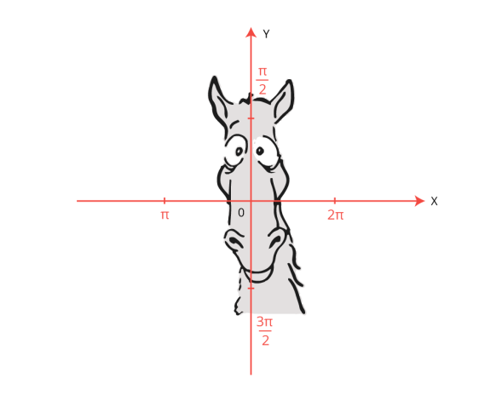

Рисунок 3 – «правило лошади»

Если аргумент содержал https://resh.edu.ru/uploads/lesson_extract/3490/20190729104232/OEBPS/objects/c_matan_10_37_1/51374d1a-f1ed-406d-86c2-22219093efcc.pngили https://resh.edu.ru/uploads/lesson_extract/3490/20190729104232/OEBPS/objects/c_matan_10_37_1/20053f5f-eb40-4c0a-8aa4-5df53bc6ab4f.png, лошадь кивала вдоль оси Оу. Это означало «да, менять». А если https://resh.edu.ru/uploads/lesson_extract/3490/20190729104232/OEBPS/objects/c_matan_10_37_1/17e9bfbd-c9ef-4972-b0e6-4660d9959201.png, кивала вдоль оси Ох – «не менять».

Так же помните: чётные числа вида https://resh.edu.ru/uploads/lesson_extract/3490/20190729104232/OEBPS/objects/c_matan_10_37_1/9e76ff15-c877-4e33-945b-038fcf1dd319.pngи т.д. находятся на оси Ох справа от нуля на единичной окружности, а нечётные https://resh.edu.ru/uploads/lesson_extract/3490/20190729104232/OEBPS/objects/c_matan_10_37_1/5fc54c98-ce79-49c2-992e-17f5af03999f.png и т. д. слева от нуля.

Если в выражении перед https://resh.edu.ru/uploads/lesson_extract/3490/20190729104232/OEBPS/objects/c_matan_10_37_1/36ff0b4f-e3f2-4e13-a62a-c84a4f203516.png стоит **плюс**, то точка перемещается по окружности **по часовой стрелке**, если стоит **минус**, то **против часовой стрелке**.

**Примеры и разбор решения заданий тренировочного модуля**

**Пример 4:** упростите выражение https://resh.edu.ru/uploads/lesson_extract/3490/20190729104232/OEBPS/objects/c_matan_10_37_1/462a495c-3090-4fdd-919b-8b326cc92ced.png.

https://resh.edu.ru/uploads/lesson_extract/3490/20190729104232/OEBPS/objects/c_matan_10_37_1/a3b7bf41-f404-4d3f-a5c7-6c541fd6eab0.png находится на оси Ох, слева от нуля, косинус не меняем. Перед https://resh.edu.ru/uploads/lesson_extract/3490/20190729104232/OEBPS/objects/c_matan_10_37_1/b8b00ba1-da1d-408c-84f0-defbfda86bd0.png минус, точка перемещается против часовой стрелке и попадает во вторую четверть, здесь косинусы отрицательные (рис.4)

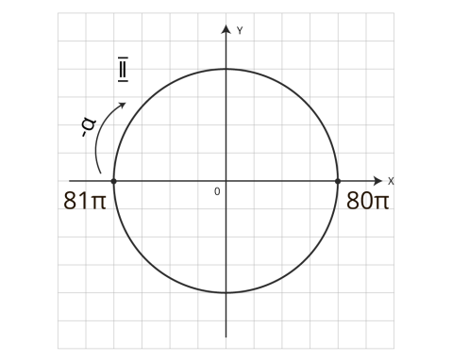

Рисунок 4 – перемещение точки по единичной окружности

Значит https://resh.edu.ru/uploads/lesson_extract/3490/20190729104232/OEBPS/objects/c_matan_10_37_1/d1909380-19d1-451b-9393-340442903d09.png=https://resh.edu.ru/uploads/lesson_extract/3490/20190729104232/OEBPS/objects/c_matan_10_37_1/dc2e4141-c782-4485-b6bd-c33a9b63ebe0.png.

**Пример 5:** Вычислите https://resh.edu.ru/uploads/lesson_extract/3490/20190729104232/OEBPS/objects/c_matan_10_37_1/546a377e-cbb2-4e0d-a274-05a8d5b5b2bf.png

Преобразуем выражение в скобке: https://resh.edu.ru/uploads/lesson_extract/3490/20190729104232/OEBPS/objects/c_matan_10_37_1/e88e3b28-0248-4484-80ec-2a16042b346a.png. https://resh.edu.ru/uploads/lesson_extract/3490/20190729104232/OEBPS/objects/c_matan_10_37_1/49ef8d34-3289-4eff-9990-56bbb25ef375.png находится слева на оси Ох, синус не меняем. Угол в третьей четверти, синусы отрицательные.

https://resh.edu.ru/uploads/lesson_extract/3490/20190729104232/OEBPS/objects/c_matan_10_37_1/0cfe0f70-4220-482e-868d-51f3f9e6ddd4.png